**附件：提交拟录取材料相关信息**

所有非全日制拟录取考生均需提交拟录取审核材料：定向培养研究生协议书1份、思想政治素质与品德考核表1份、招生体检表1份，该三项材料均要求提交原件。其中体检表已于4月通知并要求四月完成体检，定向培养研究生协议书、思想政治素质与品德考核表通过四川大学研究生录取服务系统下载，具体信息如下：

下载网址：<https://yz.scu.edu.cn/dagl/>

登录信息：考生编号、姓名、身份证号码三项（考生编号可通过招生小程序查询）

打印要求：定向协议要求**彩打3份**，签订后提交1份到学校，剩余的2份分别由定向单位及学生本人保管。

提交时间：请在6月25日前将三项材料一并提交。

提交方式：到校提交或邮寄，**建议邮寄**。到校需在校门口刷身份证，不可开车入校。**邮寄只能选顺丰快递（标快/特快均可），不可选顺丰同城急送、其他快递、跑腿公司、闪送等（因为除顺丰快递外，其他方式不能进校或不能配送到办公室，为免原件丢失切记用顺丰快递！）**

收件地址：四川省成都市武侯区望江路29号川大商学院412办公室，苟老师，028-85411434。

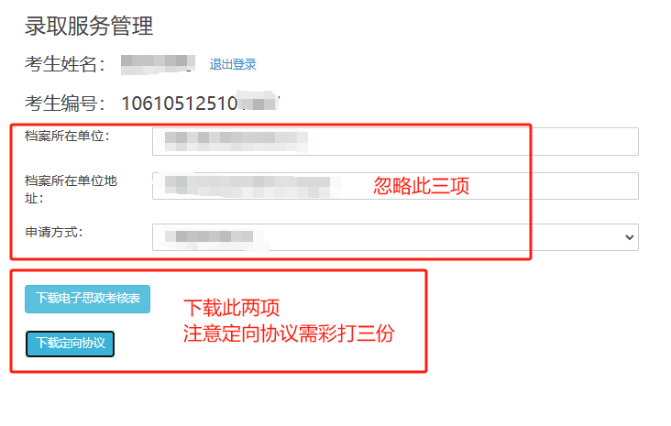

关于定向协议的常见问题：

1. **定向协议盖什么章？是否可以使用电子章？**

答：需加盖协议上甲方（定向单位）的公章或人力资源章，可以电子章，但需保证甲方和乙方的章打印为彩色的。学生本人在丙方处签字。

**2.换工作不能找原定向单位盖章怎么办？**

答：直接在协议书上划掉原定向单位，并书写新的定向单位，由新单位签字盖章。同时附以下三项材料：手写一份本人签字盖手印的“变更定向单位申请”，申请上阐明情况并写明因为变更定向单位而产生的一切后果由学生本人承担；原定向单位离职证明；新定向单位盖章的入职证明或劳动合同。定向协议、申请、离职证明、入职证明四项资料合为一套提交。

**3.未换单位但单位更名了怎么办？未换单位但内部调动了怎么办？未换单位但本人填写失误怎么办（指的是明显可以看出是失误的情况，如错别字、简称全称混淆等，如果是变更为另一单位见上一问题）？**

答：直接在协议书上划掉原定向单位，并书写新的/正确的定向单位名称，由更名后的单位签字盖章。同时附以下两项材料：手写一份情况说明并签字盖手印，申请上阐明情况并写明因为变更定向单位而产生的一切后果由学生本人承担；可以证明单位更名的相关材料。定向协议、申请、证明材料三项资料合为一套提交。

**4.单位盖章流程长，或出差不能及时办理，可以延后提交吗？**

答：录取通知书发放时间与提交并通过材料审核的时间息息相关，请尽量按时提交，若延后提交可能导致录取通知书发放延后。

**5.邮寄回学校的资料可以查询是否收到吗？**

答：量多无法提供实时反馈，同学们自己跟踪物流信息，中心会不定期在年级群里统一公布已收到资料的学生名单。

**6.甲方是否可以只盖章不签字？**

答：学校要求签字并盖章，可以是单位上级领导或相关负责人的签字、签章等。

1. **是否必须要签定向协议？为什么要签定向协议？**

答：根据政策要求，必须签定向协议。

1）教育部2024年9月印发的《2025年全国硕士研究生招生工作管理规定》中第77条规定“原则上招生单位非全日制硕士研究生招收在职定向就业人员。”，第68条规定“原则上招生单位非全日制硕士研究生招收在职定向就业人员就业的硕士研究生应当在被录取前与招生单位、用人单位分别签订定向就业合同。”；

2）《四川大学2025年硕士研究生招生章程》中公示了“非全日制硕士研究生原则上招收在职定向人员”；

3）《四川大学商学院MBA项目2025年招生简章》中公示了“我校2025年非全日制硕士研究生原则上招收在职定向人员”。

以上信息查询网址分别为：

研招网：<https://yz.chsi.com.cn/kyzx/jybzc/202410/20241008/2293342617.html>

四川大学研究生招生信息网：

<https://yz.scu.edu.cn/zsxx/Details/40b6e909-1ebe-4b5b-a04d-02358c915afe>

四川大学商学院MBA中心网站：

<https://mba.scu.edu.cn/article/ZSJZ>

1. **定向协议条款可以更改吗？如果单位有意见怎么办？**

答：不可更改，单位有意见可以单位与学生间签补充协议。

定向单位变更申请

本人________________，身份证号______________________________

考生编号_________________________________，已获得四川大学商学院MBA专业2025年拟录取资格。

现需申请变更定向单位，具体情况如下：

变更原因：________________________________________________

原定向单位：______________________________________________

现定向单位：______________________________________________

本人承诺以上信息属实，并自愿承担变更定向单位所造成的一切后果。

特此申请。

申请人: （手印）

日期：